ПРЕДМЕТНАЯ СРЕДА
Предметы не всегда расположены в пределах стола или комнаты: мы знаем, что есть более широкое понятие — «предметная среда». Наш взгляд охватывает пространство и разбросанные или размещенные в этом пространстве предметы.
Ансамблевость предметов в пространстве, их взаимовлияние и вместе с тем и единство в принципе сходны с тем, что мы разбирали выше, рассматривая группу предметов, сосредоточенную на ограниченной плоскости.
В производственной среде с ее множеством машин и станков, размещенных в непосредственной близости один от другого, вкусовой избирательный момент практически отсутствует. Любой станок или машина — это часть очень сложного целого, основанная на определенной инженерной логике. При удачном стечении обстоятельств проектируется не только сама машина или станок, но и смежные группы оборудования. Ближе всего к нашему «идеалу» ансамблевости — создание целой производственной линии.
Обстановка общественных помещений — приемного пункта ателье, проектного бюро и т. п. — дает более широкие возможности. Здесь уже подбирают предметы, комплектуют их. Меблировка и оснащение необходимым дополнительным оборудованием — телефонными аппаратами, осветительными приборами — основа для интересных композиционных решений; разнообразными могут быть отделка стен, пола, рисунок штор. Ограниченное пространство (по сравнению с цеховым) делает значение каждого, даже незначительного, предмета существенным. В небольших служебных или производственных интерьерах есть предпосылки и для индивидуальных решений.
Глубокую связь между внешне разнородными предметами можно встретить в сфере личной жизни человека. Кроме фабричной мебели и книг, на полках есть еще фотографии близких людей, разрозненные унаследованные или же приобретенные вещи. Все зависит от личности хозяина, его индивидуальности, культуры, характера увлечений, вообще, от его внутреннего содержания. Если человек бессодержателен, безлик, то он и создает безликое, «размытое» вещное окружение, которое будет свидетельствовать об этом красноречивее всяких слов.
Проблема ансамбля относится и к внешнему окружению—благоустройству заводских дворов, жилых кварталов, спортивных площадок, пионерлагерей и т. п. В условиях открытого пространства человеку в такой же мере свойственна потребность в организации, упорядочении. Поэтому ничего нельзя делать отдельно — ни скамьи, ни аттракционы, ни бассейны, не думая об ансамбле. Гармоническая среда характеризуется не только ансамблем предметов (мебели или станков, садовых скамей или детских аттракционов), но и организацией объединяющего все это пространства.
Пространство может быть внутри помещения, а может быть и под открытым небом, и тогда его соответственно называют открытым пространством.
На основе своего личного опыта мы умеем оценивать и сопоставлять с собой пространство, и для этого нам вовсе не обязательно обходить его, осязая его границы в буквальном смысле этого слова.
Мы очень чутки к размерам пространства, оно влияет на наше психологическое состояние. Непосредственно окружающее нас микропространство подсознательно ощущается всегда как «свое». Поэтому человек так болезненно реагирует на неожиданное вторжение в это пространство даже безобидного насекомого. В некоторых случаях тесное, закрытое пространство (кабина телефона-автомата, например) вполне устраивает человека. Эта стесненность соответствует его психологическому состоянию в момент, когда он общается с собеседником, ведя с ним интимный разговор.
Отношение человека к величине пространства имеет и личностный характер: одним тесное пространство кажется уютным, другим больше нравится простор. Император Петр I, человек громадного роста, очень любил низкие потолки и тесные комнаты — для него так и строили. Но чаще теснота — на работе и дома — нервирует человека.
При разных склонностях людей, разнице в их предпочтениях и вкусах существуют и усредненные величины и нормы. Так, человека обычно удовлетворяет площадь порядка 9 м², и он чувствует себя в ней естественно. Если помещение больше 50 м², то человек его уже не воспринимает целиком и оно зрительно распадается на отдельные фрагменты.
Если предмет удален не далее чем на 30 метров, то он еще находится в сфере непосредственного восприятия человека. Поэтому городок с таким порядком величин кажется уютным.
Но в современных городах расстояния, измеряемые километрами, — обычное явление. Огромные масштабы искусственной среды могут подавлять, человек чувствует себя в таком пространстве неуютно. Вот почему архитекторы в стремлении удовлетворить естественную потребность человека в гармоничном восприятии пространства расчленяют фасады домов, разбивают протяженные улицы на более мелкие отрезки, чтобы как-то зрительно приблизить их к человеку.
Пространство имеет много самых различных характеристик: оно может быть длинным и коротким, высоким и низким, широким и узким и т. д. Пространство может быть замкнутым (ограниченным стенами, потолком), может быть замкнутым не полностью, как лоджия дома, например.
Зрительно ограничивать пространство могут не только стены, но и любые предметы — мебель в интерьере, деревья или скамьи в открытом пространстве. Они играют роль воспринимаемых органами зрения рубежей. Человеческое сознание как бы складывает их и, опираясь на них, создает зрительные границы пространства? Эта активная внутренняя работа зрителя переходит здесь в определенное эстетическое переживание.
Между родом деятельности, связанным с ним психологическим настроем, с одной стороны, и формой пространства — с другой, есть определенная связь.
Близость объекта вызывает напряжение органов зрения и соответствующее нервно-психическое состояние человека. Поэтому, находясь в замкнутом пространстве, человек по-разному относится к удаленным или, наоборот, близким от него предметам или плоскостям. Удлиненная форма помещения получает направленность вдоль своей продольной оси. Считается, что при соотношении сторон меньшем чем 1:2, пространство статично. Когда же это соотношение больше чем 1:2, то пространство побуждает к передвижению вдоль помещения.
С другой стороны, состояние человека обусловлено той или иной работой, которой он занят. Если он пишет, считает, рукодельничает, занимая при этом определенное место, то в этой ситуации статическое пространство будет соответствовать его психическому состоянию: человек нуждается в прочной ориентации в пространстве, ощущая его размеры, расстояние от его границ и свое положение в этом пространстве. Ему хочется находиться как бы в четкой системе координат, хорошо чувствуя невидимые, находящиеся за его спиной предметы, расстояние до них. Ощущение стабильности усиливается криволинейными, выгнутыми очертаниями предметов сзади сидящего, а также близостью к стене.
Занимаясь статичной работой (письмом или тем же рукоделием) и находясь при этом в вытянутом, побуждающем к движению помещении, человек будет испытывать на себе противоречие между формой пространства и родом своей деятельности, а в связи с этим и со своим состоянием. Это рождает чувство неудовлетворенности, дискомфортности.
Итак, предметный мир мы всегда воспринимаем в той или иной пространственной среде, имеющей свои характеристики. Предметы и пространство связаны между собой не только практическим смыслом, но и общей выразительностью. Пространство как бы экспонирует предметы, показывая их в определенном аспекте — на расстоянии, под каким-то углом, при определенном освещении, в соседстве с другими предметами. Будем ли мы рассматривать тот или иной предмет в состоянии движения или покоя, стоя или сидя — может быть также продиктовано характером пространства.
Связь формы предмета и формы пространства можно проследить более или менее зримо и в жилом интерьере, и в городском парке.
Таким образом, создание гармонически слаженной предметной среды соединяет в себе две задачи: создание ансамбля предметов (мебели и станков, садовых скамей и детских аттракционов) и осмысление самого пространства (цеха, комнаты, парка и детской площадки).
ЧТО ТАКОЕ ЭРГОНОМИКА
Наши отношения с предметным миром не могут быть ограничены любованием эстетическими достоинствами внешней формы. Практическое назначение предметов, обращение с ними требует своего осмысления, особенно на производстве, где успех дела во многом зависит от того, как приспособлена машина к возможностям человека и его особенностям.
В эпоху ремесленного производства приспособление орудий труда к человеку и человека к орудиям труда было стихийным. Простая деревенская прялка соразмерялась с величиной руки и высотой туловища, расстояние от глаза пряхи до нити было выверено. Инструмент подгонялся по руке, ''от него требовалась привычная «прихватистость», каждый бугорок рукоятки был ремесленнику знаком. Человек, в свою очередь, приноравливался к инструменту или приспособлению. В этом заключались освоение ремесла, сноровка, опыт. Совершенствование инструментов и первых машин шло постепенно.
Со временем количество машин увеличивалось, они становились все более и более сложными, а человек на производстве стал выполнять несколько иные, чем прежде, функции. Раньше его работа носила скорее механический характер и как бы дополняла некоторые органы машины или устройства (вспомним движения токаря или штамповщика). Современная машина, станок меньше всего требуют механической помощи, ими скорее управляют. Рабочего постепенно заменяет оператор; он, подобно полководцу, дает в зависимости от ситуации ту или иную команду, а всю механическую работу делает сама машина.
Даже хорошо знакомые нам средства передвижения стали неизмеримо сложнее. Управление автомобилем просто нельзя сравнить с управлением современным самолетом; новейший металлорежущий станок имеет кнопочное управление, а оператор только следит за его работой и, нажимая на кнопки или тумблеры, дает соответствующую команду. Если сравнить проигрыватель с аналогичным проигрывателем десятилетней давности, то станет очевидной несоизмеримость их сложности: раньше, кроме переключателя скорости, регулятора звука и кнопки включения, никаких органов управления не было, теперь же их около десяти.
В большинстве случаев информация сосредоточена на пульте управления. Сюда идут сигналы от машин, отсюда посылаются команды. Сигнальные лампочки, кнопки, тумблеры непосредственно связывают весь сложный организм машины или целого комплекса с оператором.
С пульта идет управление целыми цехами, энергосистемами, поточными линиями. И ответственность человека в этой системе необычайно велика. От него требуется одновременно и точность, и быстрота реакции, и безошибочность действий, связанных со значительным нервным и психическим напряжением.
Для того чтобы обеспечить оптимальные условия работы, наибольшие удобства обращения с машиной или прибором, были привлечены ученые — математики, биологи, врачи. Они стали заниматься исследованиями трудовой деятельности человека, его нераскрытыми психофизическими ресурсами и возможностями.
Уже несколько десятилетий назад, в пятидесятые годы, стали вырисовываться контуры новой науки эргономики, основным содержанием которой стало изучение функциональных возможностей человека, создание орудий труда и рабочей среды, наиболее соответствующих им. Стали появляться книги и статьи по этим вопросам. Кроме исследований общетеоретического порядка, проектировщики стали располагать конкретными методическими указаниями.
Эргономика многогранна: она рассматривает, прежде всего, инженерную психологию, которая изучает условия работы в разных ситуациях. Особую важность это имеет при разработке требующих высокой ответственности и нервного напряжения систем, например диспетчерских пунктов управления полетами, где от поведения оператора зависят судьбы человеческих жизней и громадных материальных ценностей. Изучение психологических факторов ведется и в таких как будто бы элементарных ситуациях, как спорт или игры детей.
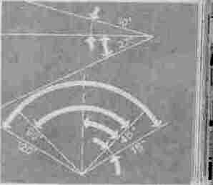

Рис. 106. Эргономические параметры.
Углы обзора.
Известно, что большую часть информации человек получает посредством зрения. Поэтому первостепенную важность имеет знание закономерностей зрительного восприятия. Органы зрения воспринимают предметы в пределах так называемого зрительного поля, а это поле имеет несколько зон (рис. 106). Наиболее четкое восприятие—в зоне центрального зрения (до 3°), в то время как зона эффективной видимости достигает 30°, и в этих пределах восприятие еще достаточно. Но глазное яблоко двигается, и обзор фактически увеличивается до 60°. Все это нужно знать для правильного расположения информации на пульте управления, для остекления кабины водителя автомобиля и т. п.
Так как в центре зрительного поля чувствительность глаза несравненно выше, чем на периферии, то все наиболее важное помещается именно в этих пределах. Современная наука располагает целым рядом других данных об особенностях
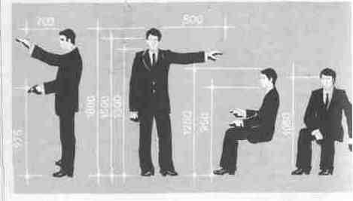
Рис. 107. Эргономические параметры. Антропометрическая схема.

зрительного восприятия человека, о непроизвольных движениях глазного яблока и их закономерностях, о корректировке в сознании человека всего того, что воспринимается органами зрения, и т. д.
Другой составной частью эргономики является антропометрия—система измерений человеческого тела. Она уже давно стала необходимой для проектирования (рис. 107). Как без нее рассчитать высоту сиденья, наклон спинки, расстояния до рычагов и педалей? Но среднестатистические размеры человека, его рук, ног, головы сами по себе мало что могут дать проектировщику, так как в процессе работы человек меняет свою позу. Поэтому проводится анализ положения тела при разных наклонах, поворотах, изгибах рук и ног.
Часто пользуются специальным манекеном, роль суставов у которого выполняют шарниры (рис. 108). Такому манекену можно придать практически любую позу и при его помощи проверять расстояние и габариты, пределы и границы предметов.
Во время физической работы человек находится в движении. Это движение частей его тела называется моторика. Оказывается, что далеко не безразлично, куда именно направлено движение: вверх или вниз, вправо или влево. Врачи и физиологи определили, например, что окончание движений должно совпадать с началом следующего цикла, что кругообразные движения рук из-за шарнирной их связи с туловищем эффективнее, чем прямолинейные, и т. д. Много
совершенно неизвестных нам особенностей имеет связь скорости движения с точностью: исследования показали, что закругленные движения быстрее, чем прямолинейные, в направлении к телу они быстрее, чем от тела, и т. п., а точность движений сидящего человека выше, чем стоящего.
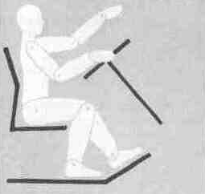

Вся эта информация обобщена и сведена в специальные таблицы, стандарты и рекомендации. Но, как показывает жизнь, этих данных для проектирующих новые машины, механизмы недостаточно.
Поэтому, когда создаются сложные системы, то сооружают опытный стенд, модель в натуральную величину и на ней самым тщательным образом выверяют условия работы. Оказывается, что только так можно добиться оптимального решения, которое ложится в основу проекта.
Рис. 108. Подвижной манекен.
Эргономика призвана не только совершенствовать производство, но и преследует гуманные цели: сделать труд человека легче, снять утомление, создать комфортные условия работы. Но для этого следует продумать не только машину, но и решить всю производственную среду: рабочую комнату, лабораторию, цех.
Многообразны составляющие, из которых слагается дизайнерское проектирование. У его истоков лежат, прежде всего, человеческие представления о предметной среде и особенности ее восприятия. Основанный на них процесс создания гармонических форм-композиций не только служит для проектирования экономически целесообразных устройств, машин, но и для утверждения эстетического начала в трудовой деятельности человека и его быте. Очень важно, что внешние качества отдельного предмета, какими бы совершенными эстетическими свойствами они ни обладали, недостаточны для создания гармонической предметной среды. В ней должны быть не только сочетающиеся между собой предметы, но и учет закономерностей пространства, и понимание жизни предметов в пространстве.

НАШЕ УЧАСТИЕ В СОЗДАНИИ ПРЕДМЕТНОЙ СРЕДЫ

ОБЩИЕ ПРИНЦИПЫ
Как мы можем участвовать в формировании предметной среды?
Делать ее рациональнее, удобнее, комфортнее.
Делать ее красивее и привлекательнее.
Находить пути к тому, чтобы индивидуальный вкус не противоречил вкусу других там, где среда вмещает людей с разными воззрениями, наклонностями, привычками.
Нужно помнить, что, повышая свою культуру и личный вкус, нам легче понять задачу, а уже от ее понимания перейти к практическим действиям.
Подобно профессионалам-дизайнерам, молодежи необходимо общаться со всеми видами искусств, прежде всего пластическими. Больше смотреть живопись — она развивает чувство цвета, помогает получать подлинное удовлетворение от колористического совершенства предмета и среды.
Изделия традиционных художественных ремесел, будь то жостовские подносы и дымковские куклы, каргопольские фигурки и дагестанские кувшины, — другой образец гармонии. Каждый памятник народного искусства обладает своими неповторимыми качествами. Дело даже не в том, что нужно стремиться их приобрести, а в любовании ими, понимании их поучительности и народной мудрости, в оценке их художественных достоинств.
Памятники скульптуры служат неиссякаемым источником эстетических переживаний и расширяют наши представления о пластических формах, богатстве и неисчерпаемости пространственных и пластических эффектов.
Присматриваясь к архитектуре, изучая ее памятники, мы постигаем много полезного и поучительного для себя, острее, глубже понимаем окружающую нас предметную среду, активнее стремимся к ее облагораживанию, подлинной эстетизации. Ведь равновесие, ритм, масштабность и
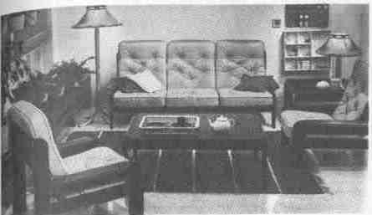
другие категории композиции, имеют в дизайне и в архитектуре прямую аналогию.
Наш кругозор и понимание дизайна развивают частые теперь выставки различных промышленных изделий. На них можно видеть самое интересное, что дает современная отечественная и зарубежная практика. Сопровождаемый объяснениями показ, в момент, когда ваше внимание сосредоточено на обозревании экспонатов и не отвлекается ничем, может дать очень многое в плане понимания общих эстетических свойств вещей и обогащает сознание образами, формами, сочетаниями, заслуживающими запоминания, а иногда и подражания. На выставках можно увидеть целые ансамбли (так стало принято показывать мебель, например), пакетируется все помещение со светильниками и занавесками, всевозможной домашней утварью, т. е. создается полная иллюзия жилого пространства (рис. 126). Фильмы и большие цветные диапозитивы — дополнительный материал, воспринимаемый посетителями выставок.
Рис. 126. Фрагмент мебельной выставки.
Пониманию искусства, обострению художественного чутья способствует общение с поэзией и музыкой. Там мы встречаем и соотношение частей, разнообразие и взаимосвязь ритмов, контрасты и нюансы, а также более общие категории — такие, как понимание целого, стиля и многое другое. Структура произведения, его ткань в музыке даже очевиднее и доступнее для понимания, чем в мире предметов. Это особенно ощутимо в широко известных в музыке понятиях «ведущая тема», «смена и сопоставление темпов», «лейтмотив» и т. п. Все это имеет в дизайне более или менее близкую аналогию.
Что может дать для непрофессионала развитый вкус и знание основ композиции? В чем это может практически выражаться, какую реальную пользу может принести это знание? Отличать плохое от хорошего в окружающем нас предметном мире—самое основное, а это уже немало. Но могут быть сделаны и последующие шаги: можно научиться анализировать причины неосознанной подчас внутренней неудовлетворенности предметом или комплексом предметов, предметной средой. Ведь причина неудовлетворенности может скрываться даже не в форме единичного предмета, а в неудачном его сочетании с другими предметами, фоном или в несоизмеримости его с окружающим пространством. Может быть, ошибка кроется в неудачно принятой, неуместной цветовой гамме? Может быть, эти же предметы должны восприниматься в другой последовательности?
Умение анализировать свои неосознанные ощущения — уже более высокий уровень эстетического познания предметной среды. Человек должен определить свое личное отношение к предметному миру, познать свои индивидуальные склонности, свою меру по отношению к величине пространства, напряженности конструктивных сочетаний, роду материала, цветовой гамме, гармонии.
Когда человека совершенно инстинктивно влечет к красивому и отвращает от некрасивого, то говорят, что у него «хороший вкус». И хотя это уже само по себе является признаком внутренней культуры человека, главное заключается в другом: необходимо уметь объективно анализировать свои ощущения и давать им оценку.
Ну а как же практически реализуется эта сознательно приобретенная культура? В чем она выражается и чем обогащает духовный мир современного человека? Жизнь на этот вопрос дает недвусмысленный ответ.
В сравнении с эстетически неразвитыми людьми (пусть даже и обладающими недюжинными знаниями в какой-либо узкой области) человек, усвоивший законы пластических видов искусства, в том числе и дизайна, умеющий охватить мысленным взором существо и форму предметной среды, обладает рядом несомненных преимуществ:
1) в отборе лучших вещей и их сочетания. Выбор уже сам по себе требует известной подготовки, знаний, чутья;
2) в изготовлении вещей, хотя как будто бы это звучит парадоксально и в наше время является скорее исключением из правила. Мол-де вручную так не сделать, как это может выполнить машина. Однако толчок к изготовлению вещей — это внутренняя, свойственная большинству эстетически развитых людей потребность создавать для себя художественно неповторимые предметы. Еще больше к этому побуждает массовость и обезличенность промышленной продукции;
3) в создании предметной среды. Организацией своей квартиры каждый занимается по своему разумению — красит или оклеивает обоями стены, подбирает и расставляет мебель, развешивает на стенах картины. Здесь большой простор для организованного дизайна.
Предметная среда, как мы это знаем, находится и за пределами нашего жилья: это и спортивные площадки, и двор около жилого дома, и летний пионерский лагерь, и многое-многое другое, с чем мы сталкиваемся в пору учебы, отдыха или работы. Пока «благоустройством» этих территорий занимаются, как правило, стихийно, не пытаясь внести какой-либо эстетический момент. К подобной деятельности чаще относятся с позиции пользы, удобства, сообразуясь с рациональностью и здравым смыслом. Для украшения территории, как правило, служат цветочные клумбы, расчищенные, посыпанные песком дорожки да добротная покраска стен и ограды — этим в большинстве случаев и ограничиваются.
Каких-либо готовых рецептов для воплощения в жизнь всего того, о чем только что шла речь, нет и быть не может — это противоречило бы самому принципу искусства. Мы можем только помочь некоторыми методическими советами, разбирая наиболее характерные примеры и давая те или иные рекомендации.
ИЗГОТОВЛЕНИЕ ОТДЕЛЬНЫХ ВЕЩЕЙ
Создание рукотворных вещей бытовало и тогда, когда уже в этом необходимости и даже практического смысла не было.
Великий русский драматург А. Н. Островский с любовью и старательностью выпиливал и клеил книжные полочки, рамки для фотографий, а создатель периодической системы элементов Д. И. Менделеев на досуге занимался картонажным делом. Сам процесс изготовления предмета доставлял им,

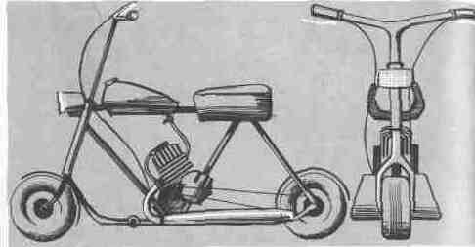
Рис. 127. А. Косилов. Мотороллер.
по их словам, удовольствие. Сиденья из корневищ в мастерской известного скульптора С. Т. Коненкова своей причудливостью и неповторимой формой придавали особый колорит всему интерьеру и по-своему отражали образ его обладателя.
Особенно существен пласт современного рукотворного творчества там, где еще живы традиции ремесла. Там можно встретить неповторимые детали домов (дымовики, петли ворот), заборы, игрушки, посуду, музыкальные инструменты. Но все это на границе дизайна с прикладным искусством.
Сейчас появилось много широкодоступных технических средств (механизированных инструментов и механизмов), всевозможных материалов — металлического проката, листовых полимеров, фанеры и т. п. Поэтому многие умельцы сами по своему вкусу изготовляют то, что не могут приобрести. Рыболовы мастерят всякого рода снасти, даже оборудуют по своему вкусу небольшие моторные лодки, любители резьбы сами совершенствуют инструмент и т. д.
Подобно тому, как существуют самодеятельные певцы и художники, есть и самодеятельные дизайнеры. Они сами могут отделать свою квартиру или дачу. Могут смастерить мебель и сплести коврик. Они могут даже изготовить более сложную вещь, воспользовавшись некоторыми фабричными деталями.
Нет ничего увлекательнее для молодежи, чем создание машин или моделей. Сделать самому послушно выполняющий какое-нибудь действие механизм всегда заманчиво. Возможностей здесь много и простор для дизайнерской мысли велик.
Московскому школьнику Алеше Косилову пришла в голову мысль сконструировать свой, непохожий на другие мотороллер (рис. 127). За основу он взял детский самокат. Его площадка была использована для того, чтобы установить двигатель. Теперь нужно было найти конструкцию, чтобы смонтировать рулевую колонку и седло. Для этого была использована рама от старого велосипеда. Сварить эту раму с основанием сам автор, конечно, не смог, и в этом ему помог сварщик с соседней стройки. Пришлось преодолеть еще несколько технических трудностей — устроить передачу вращения на заднее колесо и несколько изменить велосипедный руль.
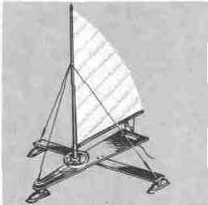

Рис. 128. Г. Малиновский. Буер «Снежинка»
В конце концов, мотороллер был сделан. У него были свои преимущества: небольшая длина, благодаря которой он занимал мало места и помещался в лоджии, маленькие колеса, которые сообщали машине хорошую проходимость. То, что седло было совсем близко от земли, вызывало совершенно неповторимый эффект — ощущение устойчивости и одновременно быстроты передвижения. Разумная схема, ясная убедительная компоновка были результатом чисто логических действий автора и в итоге создали эффект целостности и вместе с тем и убедительности, Это пример, когда машина вместе со своей очевидной технической осмысленностью приобрела и совершенно новые эстетические качества.
В ежемесячном популярном научно-техническом журнале «Техник и моделист» из номера в номер публикуются примеры технической самодеятельности: изделия, частью еще только спроектированные, частью уже осуществленные. Эстетические задачи здесь, по-видимому, не ставились, между тем как стоило внести совсем немного поправок, и самодельные устройства стали бы много органичнее и красивее.
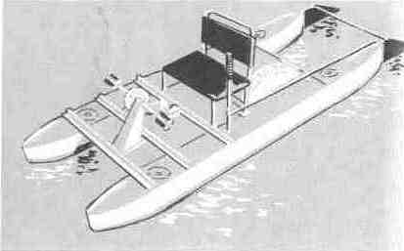
Рис. 129. Г. Овчинников. Велокатамаран.
На страницах журнала мастер спорта Г. Малиновский знакомит читателя с миниатюрным буером «Снежинка» (рис. 128). Этот двухметровый «буер-кроха», как его ласково называет конструктор, сделан из простейших материалов — сосновой доски и фанеры. Основа всей конструкции — платформа резко сужается к носу, и ее клиновидная форма подчеркивает направление движения. Но поперечина, к которой прикреплены коньки, не участвует в этой направленности, а, наоборот, зрительно тормозит движение. Кроме того, ее прямоугольная форма создает ложное впечатление, что она соединена с платформой шарнирно и может поворачиваться вокруг оси, а не прикреплена наглухо.
Если уширить поперечину в месте скрещения этих двух деталей, то само крепление будет надежнее (а в этом месте самые большие усилия и поэтому самая большая вероятность излома). Если округлить внешние углы, то поперечина получит крыловидную форму, естественную для движущегося тела и поэтому выразительную. Как мы видим, даже то немногое, что несложно выполнить, существенно влияет на облик этого маленького буера.
Другой, более сложный пример—велокатамаран или водяной велосипед «Малек», который предлагает инженер Г. Овчинников (рис. 129). Длина его около трех метров; он устойчив, удобен для рыбной ловли и охоты, хорошо проходит сквозь заросли камыша. Небольшие размеры позволяют перевозить его на багажнике легкового автомобиля.
При общей слаженности катамарана неприятно обилие подробностей и отсутствие какого-либо единства. Бросается в глаза разнородность крепежных элементов — поперечин из уголка, трубок, из которых сделан каркас сиденья. Инородным телом выглядит сиденье: оно как будто бы не является неотъемлемой частью водяного велосипеда, а принадлежит обстановке жилой комнаты.
Для этого катамарана, как для всякой незначительной вещи, выгоднее меньшее количество форм. Если это возможно осуществить, то катамаран становится масштабней. Поэтому имеет смысл обойтись каким-нибудь одним конструктивным элементом. В нашем случае это уголок. При помощи его можно не только скреплять поплавки, но и создать конструктивную основу сиденья, этот же уголок может служить основой для крепления педалей. К тому же соединение уголков не требует переходных элементов, как это нужно для сочленения труб (крепление тоже лишняя подробность, т. е. невыгодна ни в эстетическом, ни в техническом отношении).
Случайное расположение поперечин следует упорядочить, Для этого имеет смысл сделать между ними одинаковые интервалы. Тогда разрозненные крепежные элементы превратятся в каркас и вместе с конструкцией сиденья будут восприниматься как цельная система.
Разбор технических предложений журнала — целая самостоятельная тема, и мы могли познакомить читателя лишь с двумя характерными примерами.
Если перейти к бытовой среде — жилому помещению, то можно сразу назвать много рукотворных предметов, которые интересно сделать самому. Это книжные полки, сиденья. светильники (лампы, торшеры или подсвечники), экраны. Нетрудно сделать вешалку для передней, новый забавный циферблат для кухонных часов и многое другое. Эти вещи могут быть неповторимыми, именно вами сделанными, и вносить личностный мотив в среду готовых, обезличенных фабричных изделий — мебели, кухонной утвари, заключенных в стенах крупнопанельного или блочного индустриального дома.
Можно сделать, например, красивую настольную лампу—такую, какую вы не встретите больше нигде. Для этого следует купить какой-нибудь понравившийся вам сосуд (вазу для цветов, допустим), достать патрон и отрезок металлической трубки. Расплавьте на умеренном огне пластилин и залейте им сосуд примерно на три четверти. Введите внутрь трубку с прикрепленным к ней патроном точно по оси сосуда и подождите, пока пластилин не остынет и не затвердеет. К верхнему концу трубки припаяйте простенький каркас для абажура. Он состоит из четырех кронштейнов и кольца. Эти основные детали выгибаются из мягкой проволоки толщиной 2—3 мм. Исходным материалом для изготовления абажура может служить и соломка, и промасленный ватман с нанесенным на него простейшим рисунком. Еще многое можно успешно изменить в окружающем предметном мире, вкрапливая в него сделанные самим рукотворные предметы.
Контраст между вещами, изготовленными своими руками, и остальным предметным окружением на даче или на садовом участке несравненно меньше. В загородном жилище всегда больше рукотворного, кустарного, индивидуального: такими могут быть даже сами стены дома. Здесь, без сомнения, уживутся сиденья из пней или коряг, перегородки или решетки из реек, вешалка, кашпо, подсвечники из сучьев, деревянные ложки, туеса из бересты, плетенная из ивовых прутьев утварь и многое другое.
Даже скамья около загородного дома может быть интересным, по-своему решенным предметом. Все это, конечно, не дизайн в настоящем смысле этого слова. Но подобная любительская деятельность имеет не только эстетическое, но и большое нравственное значение, активизируя человека и помогая ему внести в материальное окружение оттенок личного предпочтения.
КАК УСТРОИТЬ НАШЕ ЖИЛИЩЕ
Нашу квартиру или, выражаясь языком науки, бытовое пространство, фактически формируем мы сами. Новая квартира только материальная оболочка будущего нашего жилья, только пространство, которое еще предстоит обживать. Для того чтобы уяснить себе, как лучше организовать это данное нам пространство, сделать его удобным и красивым, нужно освоить многое, частью нам известное, а частью неизвестное.
Мы подробнее должны познакомиться с основными средствами, которыми располагаем, осваивая и приспособляя еще безликие стены нашего будущего жилья. Эти основные средства — меблировка, цветовое решение, освещение, которыми следует умело распоряжаться.
Мебель
Все многообразные предметы мебели можно разделить на два основных вида: это мебель для хранения, емкость, так называемая корпусная мебель, и мебель, непосредственно сопричастная человеку, связанная с ним — мебель для сидения, столы, кровати.
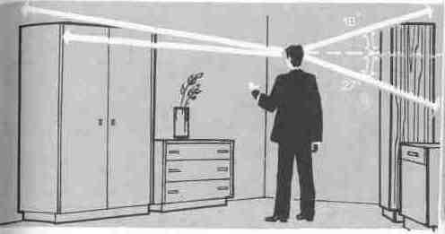
Рис. 130. Корпусная мебель и ощущение пространства помещения.
Необходимо считаться с воздействием корпусной мебели на ощущение пространства. Когда высота шкафа или стеллажа выше пределов активного видения, то появляется опасность загромождения пространства (опять-таки зрительного) (рис. 130). Низкие объемы, высотой 80—100 см, в этом смысле выгоднее, они не создают нежелательного эффекта затесненности и не расчленяют пространство. Когда высокие емкости необходимы, то стараются делать их возможно нейтральнее. Если это позволяет архитектурная ситуация, устраивают встроенные шкафы, заполняющие нишу в стене или же закрывающие всю стену целиком.
Корпусная мебель принадлежит скорее к архитектуре, и она как бы дальше от человека, к ней меньше индивидуальных требований, а больше функциональных. Она может быть удобной или неудобной для размещения в ней предметов, иметь излишнюю высоту или низкое расположение емкости, ее легко или, наоборот, трудно открывать или закрывать и т.п.
Мебель, с которой человек соприкасается непосредственно, имеет прямое влияние на его физиологическое и нервно-психическое состояние. Это нужно уяснить для того, чтобы понимать, какие эргономические или эстетические недочеты кроются в иногда неосознанной нашей неудовлетворенности той или иной мебелью.
Начнем с сидений, которых, как мы это знаем, было очень много видов. Несмотря на то, что их схема, заложенная
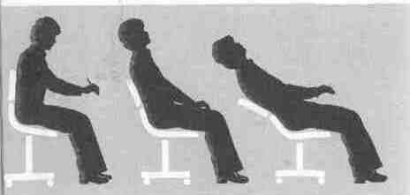
Рис. 131. Схемы сидений для работы и для отдыха.
еще в древности, осталась, по существу, той же, форма этих изделий непрерывно изменялась.
Рассмотрим, как влияют конкретные условия на структуру и размеры сиденья (рис. 131). Допустим, что человек находится в состоянии активного действия, требующего переключения внимания, а кроме того, он должен время от времени перемещаться в пространстве. В квартире — это работа на кухне. Даже если есть возможность сидеть, хозяйка, как правило, работает стоя. Она находится как бы в состоянии напряжения, мобилизации.
Когда человек усаживается на высокий стул (примерно 45 сантиметров) и сидит на нем прямо, его внутренняя мобилизация еще сохраняется, он ежеминутно готов к действию, ему легко встать со стула, переменить положение туловища, свободно манипулировать руками.
Когда же предусмотрено длительное неподвижное пребывание на стуле, то его сиденье должно быть ниже (около 40 см), несколько наклонено, а спинка откинута назад. Во время кратковременного отдыха она служит опорой для спины.
Чем больше отклоняется спинка и понижается сиденье, тем стул или кресло больше подходят для отдыха. Мускулатура ног и туловища расслабляется, и таким образом стимулируется ощущение пассивности и покоя.
Сейчас существуют сиденья, которые могут поворачиваться, у которых можно изменять наклон спинки (при переходе из рабочей зоны в положение отдыха). Для некоторых профессий это очень удобно.
Появились совсем необычные сиденья — это наполненные гранулами мешки. Их форма меняется от формы человеческого тела в любом измерении, при любом его повороте.
В большинстве случаев человек сидит или за столом, или перед столом. И в том и в другом случае необходимо соотносить высоту стола и сиденья (рис. 132). Если речь идет о действии рук (работа на плоскости стола, манипулирование ложкой и вилкой за едой), то туловище должно принимать вертикальное положение. При этом высота сиденья должна быть не меньше чем 40 сантиметров, а разница в высоте стола и сиденья не превышать 32 сантиметров.
Когда стол предназначен только для того, чтобы на него что-нибудь положить — книгу, журнал — или для того, чтобы поставить на него вазу с фруктами, то его поверхность делают значительно ниже, и она достигает иногда высоты сиденья.
Во всех случаях и вариантах следует придерживаться одного правила: все части человеческого тела должны расслабляться или, наоборот, приходить в состояние мобилизации в одинаковой мере. Откинутая спинка, а вместе с тем и отклоненное назад туловище, и подогнутые под сиденье ноги, напряженные, с сокращенными мышцами,— противоестественное сочетание. В такой же степени дискомфортен наклон туловища вперед при вытянутых ногах.
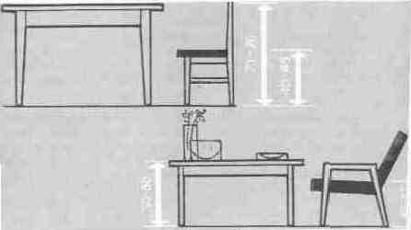
Рис. 132. Связь высоты сиденья и высоты стола.
Безусловное стимулирование покоя — лежачее состояние. Поэтому некоторые специалисты считают, что любая активная деятельность лежа вообще противоестественна. Между тем мы знаем, что древние римляне, как правило, читали и писали полулежа.
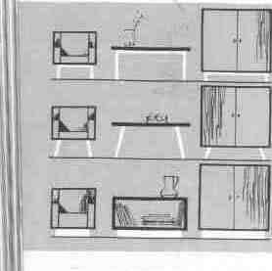

Эти самые общие сведения необходимы для меблировки квартиры. Нужно знать взаимосвязь строения мебели с ее назначением, для того чтобы не делать элементарных ошибок, чтобы рабочее кресло не попало в зону отдыха, а перед журнальным столиком не ставился высокий табурет.
Обставляя свои комнаты мебелью, нужно помнить о присущем каждому человеку стремлении к единству предметов. Когда мебель разностильна, разнохарактерна, то возникает желание сравнивать один предмет с другим, при этом что-то начинает прогадывать, что-то выпячивается и т. д. Все это утомляет и раздражает. В наше время существует такое разнообразие форм мебели, что их механическое сосуществование может выдержать только человек, совершенно безразличный к своему предметному окружению. Между тем, избежать ошибки здесь не так уж трудно.
Если комната обставляется не гарнитуром, то встает задача комплектования предметов так, чтобы они зрительно сосуществовали. Для этого, прежде всего, нужно вспомнить, по каким признакам может различаться (или, наоборот, родниться) внешняя форма предмета. Обратимся к примерам (рис. 133). Сервант, кресла и столик опираются на круглые вертикальные ножки. Эти ножки без видимого перехода соединены с основой предмета (сиденьем, емкостью или столешницей). При этой же схеме ножки могут быть наклонными. Тогда облик этих предметов будет совсем иным. Но все три предмета могут в своем основании иметь не отдельные опоры, а так называемый цоколь. Тогда этот набор будет еще больше отличаться от предыдущего. Теперь представим себе, что ножки столика расположены под углом, а у кресла они вертикальны. Или кресло стоит на цоколе, а сервант на ножках. Эти предметы уже не могут сосуществовать (эстетически, конечно), даже если будут отделаны одной и той же породой дерева и обиты той же тканью.
Рис. 133. Отправные признаки для комплектования мебели.
Разница между этими предметами может быть выражена и в другом: сечении опор (круглых или квадратных), четкости или округлости углов и т. д.
Комплектование мебели усложняется, когда вы связаны с чем-то уже имеющимся, когда к шкафу или столу, допустим, кто-то из членов семьи испытывает привязанность и непременно хочет их видеть в определенном месте квартиры. Могут быть, конечно, и другие ситуации, столь же трудно разрешимые.
В доме много специальной мебели — на кухне, в ванной комнате, в прихожей. Свои особенности имеет мебель для детей; это целая тема, и мы коснемся ее, когда речь зайдет о детской комнате или детском уголке.
Цвет в интерьере
Цвет — наиболее доступное средство формирования жилой среды. В то время как мебель, окна и двери — многотиражная продукция заводов, в принципе не поддающаяся изменениям, в выборе цветового оформления мы практически ничем не ограничены. Цвет в распоряжении обитателей дома может сделать многое. Он существенно влияет на характер нашего жилья, придавая последнему комфортность, эстетический облик, индивидуальность. Цвет может быть средством самовыражения человека, хотя излишнее увлечение оригинальностью должно быть исключено.
Не следует забывать о некоторых объективных свойствах цвета, о том, что он, каким бы ни был, имеет свое определенное психофизиологическое воздействие на человека.
Зеленый цвет, предрасполагающий к размеренной ритмической работе или покою, рекомендуется для зоны домашних занятий.
Синий цвет может в жилых комнатах создать ощущения холодности и неуютности.
Красный цвет стен может утомлять и вызывать раздражение у легко возбудимых людей, но для детского восприятия он предпочтителен.
Оранжевый цвет, как и красный, может быть рекомендован только для детской комнаты.
Желтый цвет, ассоциирующийся с солнечным светом, может иногда (особенно в рабочей зоне) утомлять.
Белые поверхности отражают больше всего световых лучей и поэтому лучше других выявляют рельеф предметов.
Если помещение тесно и есть внутреннее желание сделать его просторнее, как бы раздвинуть его границы, то стены имеет смысл оклеить голубоватыми или сероватыми обоями. Тогда их плоскости отступят (зрительно, конечно). Когда помещение излишне вытянуто и хотелось бы несколько сократить его глубину, торцовую стену следует выкрасить в теплый тон (оранжевый, красный или терракотовый) — это «приблизит» ее.
В ограниченном пространстве жилого интерьера мы никогда не воспринимаем цвет изолированно. Цвета стен, потолка, всех предметов влияют друг на друга. Можно говорить о цветовом «климате» интерьера. Цвет стены всегда сочетается с цветом мебели, с цветом пола и драпировок. Тональные отношения влияют на восприятие пространства: контрастные соотношения приближают, нюансные же нет. Можно привести такой пример: тахта с темно-синей обивкой, офанерованная светлой древесиной, кажется ближе, чем такая же тахта, в которой сочетается та же синяя обивка, но древесина уже темная. Тот же эффект вызывает соотношение цвета тахты и цвета стены. Отсюда напрашивается вывод: в тесном помещении следует избегать контрастов.
Каждая из комнат ориентирована на какую-нибудь сторону света. Если окно выходит на север, то вы испытываете недостаток освещенности, если же на юг, то, напротив, избыток. Рекомендация тут сводится к тому, что при избытке солнца цвет стен должен быть насыщенным, чтобы возможно больше поглотить этот избыток света, и холодным, чтобы вызывать соответствующие ассоциации.
Выходящие на север помещения, наоборот, следует «одевать» в совсем иные одежды. В них ощущается недостаток тепла и в переносном, а иногда и в буквальном смысле этого слова. Поэтому имеет смысл применять оранжевые, красные и желтые тона. При этом стены и обивку мебели имеет смысл делать светлыми, чтобы они как можно больше отражали лучей и комната казалась бы от этого светлее.
Все эти рекомендации, хотя и имеют объективную основу, вовсе не обязательны. В своей квартире вы имеете право делать все по своему вкусу. По традиции пользуются большею частью коричневатыми, серо-желтоватыми и зеленоватыми обоями, хотя это не всегда хороню.
Цвет стен какого-либо помещения не существует отдельно и не воспринимается в отдельности: переходя из комнаты, окрашенной синим, в комнату с белыми стенами, вы будете в этих белых стенах ощущать красноватый оттенок. Если вы выходите из темного помещения, то последующие помещения будут вам казаться светлее, чем это есть на самом деле.
Все эти практические советы основаны на физиологии восприятия цвета и вполне объективны. Сложнее с эстетической стороной: были попытки дать точные рецепты красивых гармонических сочетаний, но они не привились (как и большинство категорических рекомендаций эстетического порядка).
Можно только наверняка сказать, что белый, черный и все оттенки серого сочетаются с любыми тонами палитры, хорошо сочетаются оттенки одного и того же цвета (густо-зеленый с разбеленным зеленым, например, красный с тем же красным, в который добавлен черный, синий и голубой, коричневато-красный и оранжевый и т. п.).
Интересное суждение высказал по этому поводу известный итальянский дизайнер Соттсас: «Разноцветие тоже утомляет. Зеленый цвет луга всегда приятен, так как состоит из множества оттенков зеленого. Синий цвет моря, бурый цвет камня тоже. Система цветовой окраски путем гармонизации оттенков одного и того же цвета — таков сейчас мой подход к колористике...» Это высказывание нельзя рассматривать как признание нюансной окраски, единственно приемлемой. Существуют разные ситуации, разные возможности и, наконец, разные вкусы.
Вместе с тем существуют некоторые устоявшиеся наблюдения и рекомендации:
Оранжевый цвет хорошо дополняется белым и коричневым (оранжевая обивка кресел и стульев, белые их несущие части, коричневые или белые стены, например).
Красный цвет в сочетании с черным делается еще более активным, но соседство с белым его смягчает. Коричневый может служить как бы переходом от красного к белому и красного к черному. Красно-белая обивка, черное дерево, бело-черные стены могут составить гармоническое сочетание.
Синий цвет вообще несколько холоден для жилья, но его сочетания с теплым — желтым или красным — вносят очень энергичное звучание в общую цветовую гамму. Интересные варианты дают соседство синего и зеленого, сине-коричневого. Следует добавить, что чистыми красками практически не пользуются: к ним всегда подмешивается немного других красок, но чаще всего - белая или черная.
Цветовая гамма строится не только на соотношении больших плоскостей, но и на отдельных вкраплениях цвета. Здесь нужно отметить несколько закономерностей: белый цвет — хороший фон для включения ярких цветовых пятен. Плоскость, окрашенная белым или серым, играет роль, подобную паспарту для живописи или графики. Поэтому можно выдержать весь колорит, например, на оттенках белого, найдя места для звучных цветовых акцентов. Цветовая гамма спальни может быть такой: кровати — белые, стены — жемчужно-серые, ковер на полу—ярко-малинового цвета. Такого же, как и ковер, цвета могут быть какие-нибудь предметы на прикроватной тумбочке: лампа-ночник или будильник. Такая «перекличка» одинаковых или близких между собой цветовых пятен — одно из средств гармонизации целого.
В последнее время вместо традиционной фанеровки мебель стали окрашивать, это сразу открыло новые возможности для создания самых различных цветовых гармоний. Цвет стен мог стать неотличимым от поверхности платяного шкафа, например, а обивка кресла—от его конструктивных частей. Если не вся комната целиком, то какая-либо ее зона приобретала общий, построенный лишь на незначительных нюансах колорит, а чем меньше составляющих цветовой среды, тем проще ее гармонизация.
В заключение мы должны признать, что все приведенные советы очень приблизительны, решающими же остаются вкус и мера в организации цветовой гармонии. Здесь, как и в искусстве в целом, видимо, нельзя обойтись без того, что знаменитый русский художник В. А. Серов называл «чуть-чуть». Без этого «чуть-чуть» мир прекрасного лишается своей одухотворенности и личностного начала.
Организация световой среды
Большую часть свободного от работы времени мы проводим при искусственном свете. Свет в интерьере не только помогает выявлять внешнюю форму предметов, но, главное, имеет очень существенное влияние на психофизическое состояние человека.
Светотехнические термины не вошли в быт, и мы пользуемся для оценки света разговорным языком. Говорим «яркий» или «тусклый» свет, «резкое» или «мягкое» освещение.
В нашем жилище применяются как лампы накаливания, так и люминесцентные лампы. Источники света являются составной частью осветительной арматуры или осветительных приборов, служащих для закрепления самих источников света в пространстве, для направления светового потока и для защиты глаз от прямого попадания в них лучей света. От устройства светильника зависит то или иное светораспределение.
Светильники прямого света непосредственно посылают световой поток на плоскость (рис. 134, а). Для этого лампа заключена в абажур из пластмассы, металла и других непросвечивающих материалов с внутренней отражающей поверхностью. От размера абажура зависит размер пучка света или светового конуса. Вне его в пространство может попасть только отраженный свет. При таком светильнике (если он один в помещении) интерьер четко разделяется на освещенную и затемненную зоны.
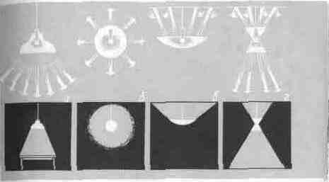
Рис. 134. Основные типы светильников: а) прямого света; б) рассеянного света; в) отраженного света; г) прямого и отраженного света.
Светильники рассеянного света. Само название говорит об их особенности. Абажуры для них делают из стекла, некоторых видов пластмасс, бумаги, ткани, т. е. материалов, пропускающих часть лучей и рассеивающих световой поток во всех направлениях (рис. 134, б). Они и создают, таким образом, рассеянное освещение. Иногда, чтобы проходящие через абажур световые лучи не попадали непосредственно в глаза, устраивается защитное кольцо из непрозрачного материала. Этот прием называется экранированием.
Светильники отраженного света (рис. 134, в) посылают световой поток только вверх, и он, отразившись от плоскости потолка, освещает помещение (интенсивнее по верху стен и меньше книзу). Всякое прямое попадание световых лучей в глаз при этом исключено, и человек испытывает ощущение комфортности. Недостаток таких светильников — низкий коэффициент полезного действия.
В действительности эти основные разновидности светильников редко встречаются в «чистом» виде. В них чаще сочетаются разные качества: светильник может давать одновременно как прямой, так и отраженный свет (рис. 134, г).
Общее освещение рассчитано на все пространство комнаты. Но наряду с ним может быть и местное освещение, т. е. освещение какой-нибудь части помещения. Для этого служат ночник на прикроватной тумбочке, торшер у журнального столика, настольная лампа. У этих осветительных приборов разное назначение, а поэтому и разная мощность: интенсивный поток света, направленный на письменный стол, и мягкий рассеянный — над обеденным столом.
Светильник помогает сделать выразительным каждую из зон как своей собственной формой, так и своим световым климатом. Типы осветительных приборов до сих пор традиционны и хорошо известны (люстра и бра, настольная лампа и ночник и т. д.). Но нужно помнить, что не везде и не всегда традиционный осветительный прибор может найти свое место в нашем жилище.
При высоте помещения порядка 2,5—2,7 метра люстры даже при коротком подвесе попадают в активное поле зрения человека (рис. 135) и вызывают (подчас неосознанное) неприятное ощущение. При низких потолках целесообразнее использовать плафоны, осветительные приборы, непосредственно примыкающие к плоскости потолка.
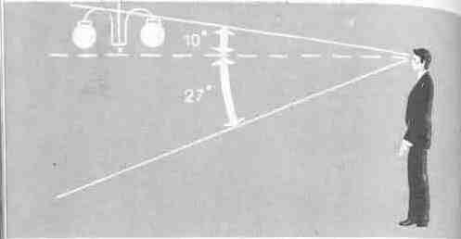
Рис. 135. Активное поле зрения человека и расположение источника света.
Для того чтобы световое тело совсем не попадало в поле зрения, можно, преодолевая привычку, вовсе отказаться от обычных светильников. Источник света закрывается экраном, и при этом свет падает на стену или какую-либо горизонтальную плоскость. Этот прием имеет смысл использовать и тогда, когда нет подходящего места для светильника, и он может быть помехой с точки зрения зрительной и функциональной. В нашей квартире можно найти несколько вариантов применения скрытого света. Даже в комнате дневного пребывания скрытый свет по периметру стен в сочетании с местным освещением может дать интересный эффект: различные зоны будут интенсивно выделяться и светильники в комнате — торшеры, бра, настольные лампы — приобретут большую значимость.
Удобен скрытый свет над разделочным столом на кухне или над мойкой: светильник на рабочей плоскости занимал бы место и мешал работать. То же можно сказать об освещении зеркала в прихожей и подстолья (рис. 136).
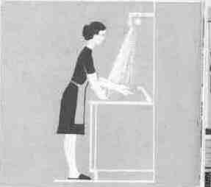

Обилие искусственного света — символ достатка и благополучия — таково традиционное стереотипное представление. Верно ли это? Далеко не всегда. Свет в некоторых случаях должен создавать определенные условия для работы и определенное настроение для отдыха, сообщать среде ту или иную эмоциональную окраску — для работы одну, для отдыха — другую, для общения друг с другом — третью и т. д.
Рис. 136. Устройство скрытого света.
Не следует забывать, что днем, когда свет не горит, мы воспринимаем светильник как некоторую форму—иногда простую, иногда сложную скульптурную, выполненную из дерева или металла, стекла или пластмассы (рис. 137). Эта форма не только должна быть красивой, но и не безразличной к окружению, т. е. должна сочетаться с другими предметами, мебелью. Светильник должен быть продуман и с точки зрения композиционной, уместен в смысле применения материала, своей массы, поскольку играет важную роль в формировании облика каждой из зон.
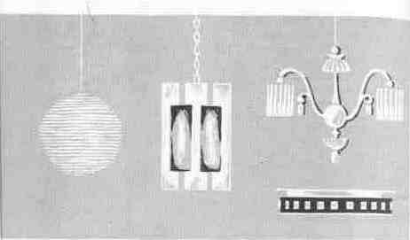
Рис. 137. Формообразование светильников.
В отведенной для отдыха части комнаты светильник располагают обычно над журнальным столиком среди группы кресел или стульев. Высота абажура над полом может быть небольшой, важно, чтобы эффективно освещалась плоскость столика или книжка сидящего в кресле. Вместо подвеса часто пользуются торшером, его преимущество в том, что он легко переносится с места на место в зависимости от того, как расставлены кресла, от того, кому именно из сидящих хочется читать.

Плоскость письменного стола освещается настольной лампой, дающей направленный свет на рабочую плоскость (рис. 138). Для того чтобы не занимать полезную площадь стола, лампу лучше крепить при помощи струбцины. Сам светильник должен регулироваться так, чтобы можно было его наклонять и поднимать. Оптимальными при мощности источника света (лампы) в 40—60 ватт следует принять такие размеры светильника: высота нижнего края абажура от плоскости стола — 35 см. Расстояние от края стола до абажура — 23 см. Лучше, чтобы световой пучок был направлен слева направо.
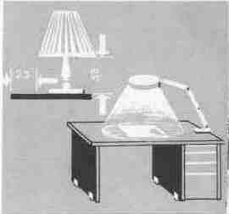

Рис. 138. Освещение рабочего места.
Прикроватные светильники для спальни бывают обычно небольшого размера и ставятся на столик или тумбочку. Но для чтения удобнее бра у изголовья каждой из кроватей.
В ванной и прихожей вместо традиционного светильника под потолком рациональнее размещать источники света над зеркалом или по бокам его (рис. 139). Они освещают лицо человека и плоскость подзеркальника, т.е. самое важное.
Каждый раз, когда мы задумываемся над тем, как осветить комнату или какую-нибудь ее часть, мы сталкиваемся и с утилитарными соображениями, и с эстетическими.
Традиция и привычки часто борются с желанием сделать нашу квартиру современной и оригинальной. И здесь большое значение приобретает свет. Строение, форма светильника и его материал (хрусталь или пластмасса) сразу могут задать тон. Многое определяет и позиция светильника или источника света. Особенно непривычный для нас скрытый свет под потолком или за комнатной зеленью может дать интересный эффект. Это ощущается особенно резко, когда световой поток направляется не сверху вниз, как в естественных условиях, а снизу вверх, что создает ощущение некоторой театральности, необычности.
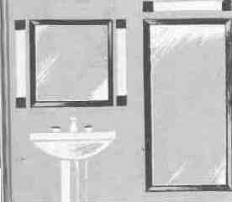

Рис. 139. Освещение зеркала в ванной комнате и прихожей

СТРУКТУРА И ЗОНЫ КВАРТИРЫ
Квартира состоит из вспомогательных и жилых помещений. Вспомогательные помещения — прихожая (передняя), кухня и санузел имеют каждое свое назначение.
Прихожая
Начнем с передней или прихожей — первого пространства, в которое мы попадаем, переступив порог.
Это своеобразный шлюз, через который пришедший с улицы попадает в квартиру. Поэтому предусматривается и специальное ее оборудование — приспособления для чистки обуви, скребки, половички, решетки и прочее (рис. 140). На месте смены уличной обуви на домашнюю должно быть предусмотрено хранение обуви в стеллажах или полках на решетчатом основании. Для того чтобы можно было поставить или повесить палку, трость или зонт, также должно быть предусмотрено приспособление.
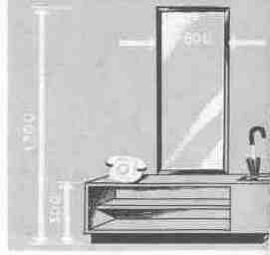
Рис. 140. Оборудование прихожей жилой комнаты
Передняя играет роль гардероба для верхней одежды и часто служит местом хранения сумок, портфелей и чемоданов. Иногда вместо закрытой емкости (шкафа) передняя оборудуется открытой вешалкой. Вешалка имеет ряд недостатков, не всегда эстетически приглядна висящая одежда, кроме того, она не защищается от пыли. Так как площадь передней мала, то самым рациональным является встроенный шкаф. Он в зависимости от планировки прихожей может заполнять нишу или просто закрывать часть стены. Шкафы делают обычно по заказу, и поэтому можно рекомендовать некоторые наиболее рациональные схемы (рис. 141). В зависимости от планировки шкаф может быть глубиной от 40 до 60 см. При глубине менее 60 см штанги, на которые вешают плечики, укрепляют перпендикулярно задней стенке.
Следует иметь в виду, что в шкафу, где кроме одежды, хранят и обувь, и чемоданы, и многое другое, редко употребляемые вещи должны заполнять труднодоступные места (выше двух метров от пола).
В прихожей человек приводит в порядок себя и свой туалет, поэтому здесь непременно должно быть зеркало. Увидеть себя от головы до бедер можно только тогда, когда ширина зеркала не менее 60 см, а верхний его уровень расположен в 170 см от пола; а в полный рост — когда нижний край зеркала выше пола не более чем на 30 сантиметров. Кроме того, нужно предусмотреть перед зеркалом небольшую плоскость — место для сумок, перчаток, расчесок и тому подобного.
Но слишком напол-нять оборудованием переднюю нельзя: не нужно забывать, что через нее сообщаются между собой другие помещения. Это зона коммуникации с минимумом мебели, по возможности подвешенной в виде полок и консолей. Около зеркала гардероба должны быть спокойные зоны, чтобы проходящие не мешали тем, кто в этот момент одевается или занимается своим туалетом.
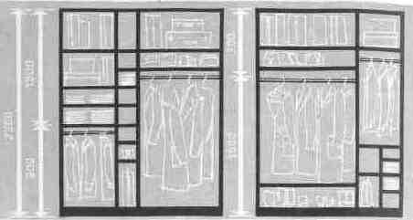
Рис. 141. Устройство коридорных шкафов.
Эстетическая роль передней немалая: по ней вновь пришедший невольно выносит то или иное суждение о квартире и ее обитателях.
Кухня
Самое значительное подсобное помещение городской квартиры — кухня. В ней и готовят еду, и хранят продукты.
Зачастую она служит и столовой. Подобная многофункциональность этого помещения требует его рациональной организации. Все элементы кухни: плита, шкафчики, столы — стандартны, выдержаны в одном модуле и различаются между собой в очень ограниченных пределах. Эстетические возможности оборудования кухни невелики, но эргономически, рационально продумать расположение этого оборудования необходимо.
Высота кухонного оборудования стандартна и равна 85 см. Поэтому рабочие плоскости для основных операций выдерживаются в одном уровне. Правильное расположение их в продуманной последовательности обеспечивает максимум удобства и минимум затрат времени. На схеме (рис. 142) показан один из вариантов рационального расположения основных узлов — хранения продуктов, предварительной их подготовки, основной рабочей плоскости и, наконец, плиты. Порядок расположения оборудования кухни, не имеющий эстетического значения, экономит силы и время.
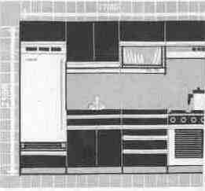
Рис. 142. Компоновка кухонного оборудования.
Перед каждым из видов оборудования нужна минимальная площадь для работы, и она неодинакова: так, перед разделочным столом или плитой с духовкой она больше, чем, например, перед мойкой.
Кухня, как отмечалось, может быть также местом семейных трапез и общения членов семьи между собой. При сравнительно больших площадях там может находиться радиоприемник и даже телевизор.
Но все-таки нужно учесть, что это помещение невелико. Поэтому его цветовое решение не должно быть контрастным. Лучше пользоваться «отступающими» цветами холодного спектра, чтобы зрительно расширить пространство. Эти цвета целесообразны еще и потому, что на кухне, как правило, бывает повышенная температура воздуха.

Планировка кухни.

Удобство кухни во многом зависит от ее планировки, ведь при правильном размещении мебели размеры кухни теряют свою значимость.
Основой планировки кухни принято считать рабочий треугольник, который состоит из холодильника, раковины и плиты. Идеальным расстоянием между вершинами этого треугольника считается расстояние от 3 до 6 метров. Большее расстояние приведет к бесполезной ходьбе, а меньшее может создать тесноту в помещении.
Все существующие виды планировок можно разделить на шесть основных типов:

Однорядная кухня

Двухрядная кухня

L-образная кухня

U-образная кухня

Полуостровная кухня

Островная кухня

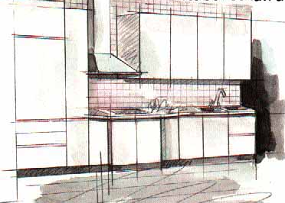
Однорядная кухня.
Размещение мебели в один ряд чаще всего связано либо с маленькими размерами кухни, либо с использованием просторного помещения, когда в одной части большой комнаты располагается мебель, а другая предназначена для приготовления и приема пищи.
В этом случае, для соблюдения "треугольника", раковину лучше расположить в центре, а плиту и холодильник вокруг нее. Причем между плитой и раковиной желательно установить рабочий стол.

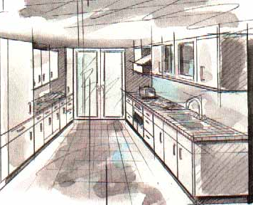
Двухрядная кухня.
Такой вид размещения мебели используется, когда кухня является сквозной. Плиту и мойку лучше расположить по одной стене, а холодильник по другой. Рабочий треугольник, в этом случае сохранится, и рабочая поверхность будет достаточно велика.

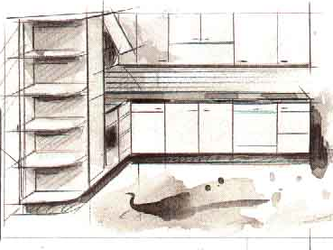
L-образная кухня.
Такое размещение мебели больше всего подходит для небольшого квадратного помещения. Если же Ваша кухня имеет большие размеры, то расстояние между рабочими центрами становится слишком большим. Поэтому мойку и плиту нужно расположить максимально близко, оставив между ними рабочую поверхность.

U-образная кухня.
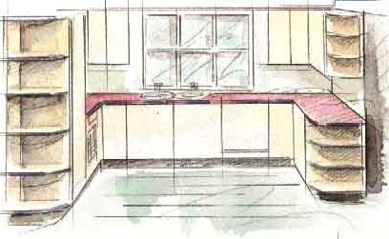
Мебель расставляется вдоль трех стен. При такой планировке можно сделать очень удобный рабочий треугольник. Задняя стенка при этом должна быть не менее 2500 мм, а свободное пространство между сторонами от 1200 до 2800 мм. При более сжатых размерах создается неудобство и теснота, а при более свободной расстановке - ненужное движение.

Полуостровная кухня.
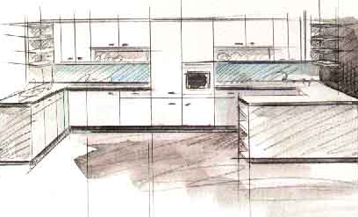
Полуостровная кухня - это любой из вариантов планировки кухни с дополнительным выпуском либо рабочей поверхности, либо шкафа с мойкой или плитой. Как правило, это выступ, отделяющий кухню от столовой, он может использоваться так же как стойка для завтрака или сервировочный стол.

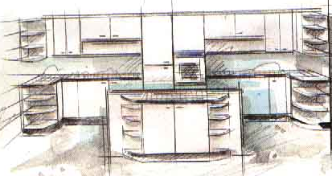
Островная кухня.
Островная кухня - это U-образная кухня или L-образная кухня с дополнением в центре. Эта планировка подходит только для большого помещения. Наиболее удобные размеры "острова" 1200х1200 мм.
В традиционном исполнении на середину кухни выносится стол с раковиной или плитой, но "островом" так же может быть обычный обеденный стол или тележка на колесах. Так же можно использовать это пространство как рабочую поверхность, а шкафы использовать для хранения различной утвари.
В таком варианте планировки очень много вариантов для создания оптимального "рабочего треугольника".
Санузел
Санузел в квартире называют «ячейкой здоровья». Его функциональная и эстетическая организация в основном предопределена размещенным в нем оборудованием. Нам отводится минимальная роль в его формировании; мы можем только дополнить интерьер зеркалом, полочкой для порошков, щеток и т. п. Даже цвет стен, отделанных синтетическими плитками или кафелем, бывает заранее предопределен.
Зонирование пространства
Основные части, на которые делится наше жилище, имеющие свой смысл и назначение, это: зона отдыха, зона дневных занятий, рабочая зона, зона пребывания детей, зона для сна.
Естественно, что подобных зон больше, чем комнат в современной квартире. Поэтому отдых и работа, сон и место пребывания детей могут быть в одной комнате. Не всегда эти функциональные зоны разделены между собой ширмами или перегородками — они чаще в ощущении, но при этом каждая из них, кроме своего практического назначения, должна иметь свой, присущий только ей облик, свое «лицо».
Обычная последовательность, которой следуют, осваивая квартиру, начинается с распределения полезной площади по зонам так, чтобы запросы всех членов семьи были удовлетворены в максимальной степени. Далее квартира обставляется имеющейся или заново купленной стандартной мебелью. Расставляется она по вкусу жильцов, таким образом, собственно, и решается планировка квартиры.
Какие могут быть рекомендации, советы по рациональной планировке жилого пространства? Вначале нужно вычертить план всех комнат на миллиметровке или напечатать на принтере в определенном масштабе 1:20 или 1:50 в зависимости от величины помещений. Затем замерить габариты мебели и, вычертив каждый из предметов в том же масштабе, что и план комнат, вырезать их из бумаги. Расставляя эти вырезки на плане комнаты, удобно искать лучшие варианты компоновки квартиры. Аналогичные действия могут быть выполнены с помощью компьютера, однако, этот способ представляется несколько менее удобным.
В поисках оптимального решения часто сталкиваются привычное, стереотипное с новым, исходящим из реальной жизни семьи. Безусловно, что большой столовый стол посередине комнаты — дань традиционным трапезам под матерчатым абажуром. Теперь же семья редко садится вместе за столом в комнате, едят обычно на кухне. Это, конечно, один из частных вопросов, но следует каждый раз отдавать себе отчет в том, какие традиции продолжать, а что пересматривать и переосмысливать.
Прежде всего, следует учесть и обеспечить повседневные потребности и нужды — при занятости и ритме жизни современного человека это очень важно. Один из членов семьи, например, встает очень рано, другой занимается разведением рыб, третий поздно сидит за книгой — ему никто не должен мешать и т. д.
Есть семьи, члены которых предпочитают всему другому тесное общение между собой, есть семьи, где часто бывают гости или друзья,— словом, каждая семья имеет свою неповторимую характеристику. В каждой семье есть свой уклад, и предметная среда призвана его поддерживать, облегчать и в какой-то мере выявлять. Это все и должно быть осознано, учтено при планировке жилого пространства квартиры.
Четкий и трезвый анализ внутренних связей семьи — одна из необходимых, важных предпосылок для разумной планировки нашего жилья, такой планировки, которая бы обеспечивала интересы всех ее членов. Чем очевиднее, выпуклее будет проявляться смысл каждой из зон, тем интерьер будет выразительнее. Между зонами иногда нужна надежная изоляция: дети шумят и мешают взрослым членам семьи сосредоточиться, а к вечеру, когда взрослые еще бодрствуют, детям пора спать.
Сейчас больше число людей, занимающихся дома: это не только студенты и учащиеся школ рабочей молодежи, но и рабочие, служащие, от которых требуется совершенствование их знаний, постоянное повышение квалификации. Эпоха технического прогресса требует приложения все больших усилий, чтобы человек мог идти в ногу со временем. Это означает, что большинство членов семьи нуждается в удобном месте для занятий.
Вот пример зонирования, предложенный архитектором В. Рыбицким. Перед нами план квартиры с двумя комнатами 17 и 9 м² (рис. 143, 1— рабочий стол, 2— кресло, 3— журнальный столик, 4—диван, 5—диван-кровать, 6—детская кровать, 7—столик, 8—полка, 9—телевизор, 10—стеллаж, 11—цветочница). Ее должна заселить семья, состоящая из трех человек — мужа, жены и ребенка.
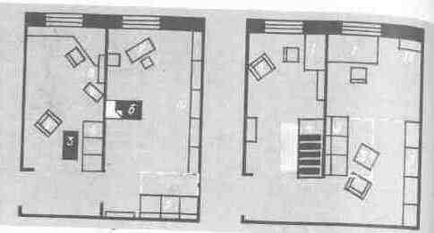
Рис. 143. В. Рыбицкий. Варианты компоновки жилой квартиры.
В первом варианте это ребенок дошкольного возраста. Мы видим образец осмысленного рационального размещения зон и меблировки комнат. Автор учел особенности каждой из зон: у ребенка свой уголок, где много так необходимого ему естественного света, своя кроватка, столик, шкафчик для игрушек — целая группа детской мебели. Ближе к входной двери спят родители. Обе эти зоны (детская и спальная для взрослых) занимают большую комнату, где достаточно воздуха. Они не разделены, так как ребенок нуждается в круглосуточной опеке и наблюдении. В другой маленькой комнате взрослые могут заниматься (это место у окна), отдыхать с книжкой, смотреть телевизор, не мешая ребенку.

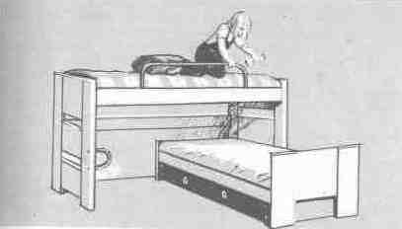
Рис. 144. Двухэтажная детская кровать.
Днем пространство спальни-детской комнаты увеличивается: диван-кровать складывается. Предлагаемое хранение вещей — в секционных шкафах — самое выгодное в смысле компактности.
Та же квартира выглядит совсем иначе, когда ее планировка рассчитывается для семьи, где есть подросток. Маленькая комната отводится ему: там место для занятий, поближе к двери тахта и шкаф для личных вещей. В комнате для взрослых также рабочий стол у окна, а в глубине комнаты «стенка» (емкость для хранения домашнего имущества) со встроенным в нее телевизором. Напротив поставлен диван-кровать для сна. Здесь все продуманно, рационально, безупречно — это хорошая, хотя и усредненная схема.
Следующая задача, которую предстоит решать в ходе уточнения планировки квартиры,— разработка каждой из зон. Начнем с зоны для занятий. Мысленно представим себя за столом, читающим, рисующим, конспектирующим книгу. Соображения удобства и рациональности — рабочая плоскость должна быть освобождена от всего лишнего. Она должна быть хорошо и равномерно освещена и днем, и вечером при свете лампы.
Около рабочего стола — стеллаж с книгами и обязательно какое-нибудь место для информации. Кроме чисто деловых листов — расписания занятий, необходимых таблиц географической карты, здесь может быть место и для сменной информации, своего рода «витрина».
Нужно найти место и для того, что в данное время человека волнует, произвело впечатление или просто радует глаз,— интересный рисунок, плакат, схема туристического маршрута и многое другое. Потребность в этом есть у каждого, но нужно организовать это «информационно-сувенирное» место так, чтобы оно не мешало сосредоточиться при основной работе.
Сменяемость в данном случае совершенно естественна, так как мы довольно быстро привыкаем к тому, что нас окружает, да и интересы (речь идет не о принципиальных, а «сиюминутных» интересах) все время меняются. Если есть склонность к рукоделию, то к столешнице можно прикрепить струбциной чертежную доску и на ней мастерить.
В затесненном пространстве, где негде поставить письменный стол, рабочая зона школьника оборудуется секретером с откидной доской. Когда занятия заканчиваются, доска откидывается назад, занимая вертикальное положение и тем самым освобождая полезную площадь. Такая рабочая плоскость может быть заключена в объем секционного шкафа, занятого не только имуществом сына или дочери, но и общим, семейным. В зависимости от реальных возможностей сбоку от основной рабочей плоскости устраивается вспомогательная плоскость. Она бывает очень нужна для того, чтобы положить книги, словари или таблицы, чтобы поставить тушь и сложить чертежные инструменты.
В общем, рабочее место, как его ни украшать значками или фотографиями, остается рабочим местом — в этом его внутренняя сущность, и это должно быть недвусмысленно выражено.
Детская зона (если нет специальной детской комнаты) резко отличается по своему облику от всего остального в квартире, и это естественно: дети отличаются от взрослых не только физически, но и всем своим эмоционально-психическим складом.
Здесь противопоставляются обычно две принципиально различные позиции: одна из них утверждает, что детям нужны предметы, сходные по своему облику с вещами для взрослых, только соответственно меньшей величины. Другая точка зрения заключается в том, что детская среда должна иметь свои, только ей присущие особенности и лучше, когда ребенок сам является ее создателем. Чем активнее он будет участвовать в создании своего собственного предметного окружения, тем это лучше. Подобное утверждение опирается на довольно весомые и достоверные исследования психологов и педагогов.
Детский уголок обставляется обычно готовой мебелью. Мебель для детей выпускается специально, но ее нужно расставить так, чтобы получился «детский» интерьер. Если в семье двое детей, целесообразно использование двухэтажной кровати (рис. 144). Ребятам интересно такое сооружение — великолепное место для игр, со своим внутренним пространством, которое можно частично или полностью закрывать. При этом очень существенно экономится полезная площадь, а ведь ребенку нужен простор, большую часть времени он проводит в движении, динамических играх.
Дети любят рисовать, и любая плоскость для них очень заманчива. Поэтому в детском уголке, если есть возможность, следует поставить щит, доску, покрыв их цветным линолеумом или масляной краской, эмалью. На такой плоскости хорошо рисовать пастелью или цветными мелками. Нарисованное периодически стирают, как на грифельной доске, и рисование возобновляется, новая тема сменяет старую.
При оформлении детской зоны следует иметь в виду, что не все, имеющееся в продаже, безупречно, хотя бы с гигиенической точки зрения. Так, детские стульчики, сделанные по подобию стульев для взрослых, вредны: в них не учтено, что позвоночник ребенка изогнут не так, как у взрослого, и формируется лишь с наступлением зрелости.
Дети быстро растут, и мебель для них должна менять свои размеры, следуя за ростом ее владельца. У столика и сиденья «вырастают» опоры, поднимается матрас у кровати. К сожалению, далеко не всегда необходимость «взросления» мебели учитывается взрослыми, что, помимо вреда для растущего детского организма, имеет еще и чисто внешний, антиэстетический аспект. Можно пойти по пути частой смены отдельных частей детской мебели, используя для этого изготовления дешевый материал. Очень практичны, например, сиденья из картона, но особенности этого материала отражаются на внешней форме — она непременно должна состоять из граней — округлые и криволинейные очертания при этом исключаются (рис. 145). Зато, как бы компенсируя угловатость формы, плоскости могут быть ярко и свободно расписаны. Все большее и большее распространение получает мебель из стандартных элементов. Применительно к детскому интерьеру такая мебель имеет двоякий смысл: при помощи ее легко менять игровое пространство и ребенку предоставляется возможность самому участвовать в этом.
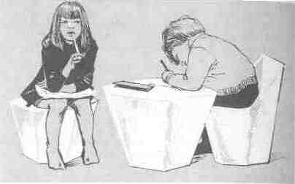
Рис. 145. Мебель из картона.
Изменение игрового пространства может быть практически реализовано при помощи гибкой конструктивной системы — набора элементов, из которых ребятишки, хотя бы с помощью взрослых, меблировали бы свой уголок. Пока у нас еще не выпускаются подобные изделия, но можно попытаться сделать их самим или заказать.
Сейчас появились образцы так называемых крупногабаритных «игровых конструкторов» (рис. 146). Это нечто среднее между мебелью и игрушкой. Дети могут из стандартных, специально выкроенных кусков картона или пластика собирать разные объемные фигуры, соразмерные с их ростом. Так появляется сложный мир объемов и емкостей — прекрасное игровое пространство. Все эти объемы можно постоянно менять, давая простор фантазии. Так как дети быстро вырастают, то все это рассчитывается на два-три года, и потому здесь целесообразно применять картон — он дешев, легок. Есть удобные способы соединять выкройки при помощи специальных замков, которые применяются при изготовлении упаковки. Но из конструктора получаются только более или менее различные многогранники, в то время как мягкость, очертаний, плавность, округлость форм очень важны для маленьких детей. Они постоянно касаются своих предметов, осязают их.
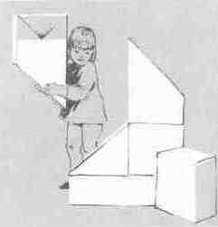

Рис. 146. Игровой конструктор
Трудно найти четкую грань между мебельным конструктором и игровым конструктором. Тот и другой — из одного и того же материала (картон или пластмасса), но мебель предназначена для определенных нужд — хранения вещей, сиденья или сна, а конструктор — для игры. И те и другие могут составляться из унифицированных элементов и одинаковым способом крепиться.
Все эти тонкие картонные или пластмассовые предметы легко красятся и моются. С такой же легкостью их можно разобрать и уложить в коробку.
Кроме мебели, в детской зоне или комнате находятся игрушки: большие и малые, механизированные и статичные — мир детских вещей многообразен. Разобраться во всем этом «детском» мире, понять, что там требуется, что является «завтрашним днем», нелегко, но отказаться от предвзятости — необходимо. Мы обязаны внести сюда струю живости и непосредственности, попытаться увидеть предназначенное для малышей пространство их же глазами, проникнуться их интересами, а не воззрениями и представлениями взрослых.
Зона отдыха или комната дневного пребывания — место, где члены семьи, кроме своих повседневных занятий, проводят и досуг.
Обычная меблировка зоны отдыха — диван, кресла, журнальный столик, стеллажи для книг или шкафы (рис. 147). Здесь же может находиться столик для занятий с книгой или рукоделием. Практически все это — готовая, купленная в магазине мебель, целый гарнитур, часть его или же более или менее подходящие друг к другу кресла, стулья, столы.
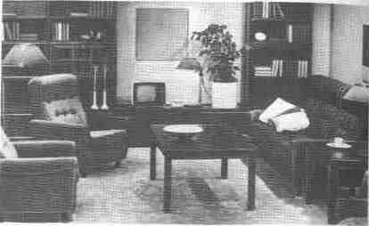
Рис. 147. Зона отдыха в комнате дневного пребывания.

Непременной принадлежностью зоны отдыха являются: магнитофон, телевизор, радиоприемник (рис. 148). Они часто трактуются как приборы, когда нарочито подчеркиваются технические детали — ручки, кнопки, тумблеры, а сам корпус отделывается металлом и пластмассой. Но можно трактовать телевизор или приемник как предмет мебели, такой, которой обставлена комната. И то и другое правомочно и может быть красиво; но в первом случае ансамбль будет построен на контрасте, во втором — на подобии, нюансе.
Часто, для того чтобы как-то выделить в комнате зону отдыха, пол устилают синтетическим или тканым ковром. Такое убранство интерьера не может претендовать на какую-то особенную индивидуальность, хотя и вносит элемент комфортности. Большое значение имеют украшения на стенах — фотографии, гравюры и репродукции. Остается ли возможность для более решительного вторжения в это уютно оформленное, но еще достаточно безликое жилое пространство?
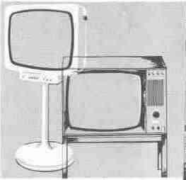
Рис. 148. Телевизор-прибор и телевизор-мебель.

Зона отдыха может быть совершенно другой, когда она отражает, какое-нибудь ярко выраженное пристрастие хозяев. Одни, допустим, любят рыб, и целая стена аквариумов сразу становится «темой» интерьера, отодвигая все остальное на второй план. Ту же роль, что и аквариум, может играть зелень: она способна создать своеобразный облик помещения. Архитекторы И. Лучкова и А. Сикачев предлагают несколько примеров активного вторжения зелени в наши жилища. По периметру пола прокладываются сплошной лентой цветочные ящики, и, таким образом, мебель смотрится на фоне ползущей по стене зелени. Еще более смелое, но оправданное предложение архитектора — ленточное озеленение стыка стен и потолка. Для этого по стенам нужно укрепить специальные полки. Искусственно подсвечивая комнатную зелень скрытыми или направленными светильниками, достигают более значительного эффекта. Зелень в этом случае не только украшение — она переключает наше сознание на образы живой природы и вызывает соответствующие ассоциации. Эти проекты не так уж легко осуществить, поскольку они требуют большой площади, чтобы стены не закрывались мебелью. Но в этих предложениях намечен путь к созданию необычного, праздничного облика помещения.
В загородном доме, рассчитанном в основном на отдых, вся обстановка комнаты или зоны отдыха может быть совсем иной, чем в городской квартире. Главным центром иногда становится камин, вокруг которого раскиданы лежаки, подушки (рис. 149). Сиденья как таковые в этой ситуации вовсе не обязательны, а хозяева и гости могут чувствовать себя совершенно свободно, сидя на ковре или циновке. В дачном домике может и не быть камина и подушек. Здесь возможен иной путь оформления зоны отдыха: продуманная расстановка мебели, учитывающая характер пространства. К тому же скомплектовать ее следует так, чтобы создалось единство, определенная тональность. Пусть это будут легкие металлические стульчики и столик, которые легко выносить на террасу или на лужайку около дома, но они не должны быть в комнате с мебелью из деревянных брусков. Возможен обратный вариант, при котором жилое пространство домика обставляется деревянной, нарочито тяжелой «деревенской» мебелью—в этом есть своя прелесть.
Выбирая мебель, продуманно размещая ее, окрашивая стены и вешая занавески, заполняя стеллажи и полки книгами, вешая на стены репродукции, спортивные призы, фотографии близких людей и т. п., мы как бы приспосабливаем жилое пространство к своему мироощущению.
В процессе завершения планировки и оформления жилое пространство приобретает определенный облик, отражая эстетические вкусы, общую и профессиональную культуру обитателей квартиры.
Этим индивидуальная среда кардинально отличается от общественной, хотя формально организация той и другой основана на одной и той же методике.

ПРОЕКТИРОВАНИЕ ОБЩЕСТВЕННОГО ИНТЕРЬЕРА
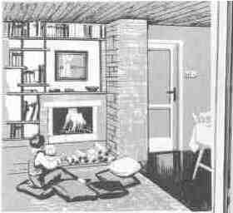
Рис. 149. Камин в интерьере загородного дома
Интерьер общественных зданий, естественно, во многом отличается и по характеру своего оформления, и по планировке от интерьера частного жилища. Начать хотя бы с того, что применительно к общественным помещениям мы сталкиваемся с совсем иными величинами. Жилая комната в двадцать квадратных метров считается уже большой, а учебный класс площадью в пятьдесят квадратных метров — тесным. Здесь и другая мебель, другие предметы, другой образный строй, наконец.
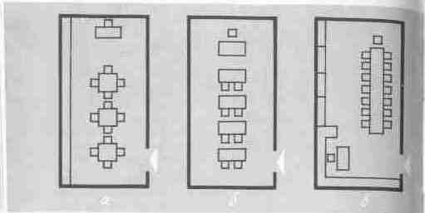
Рис. 150. Варианты планировки красного уголка.
Любой общественный интерьер рассчитан на массу людей, притом постоянно сменяющуюся. Поэтому естественный для жилого интерьера момент интимности и самовыражения здесь в принципе неуместен.
Часто общественный интерьер не проектируется в настоящем смысле этого слова, а просто привычно оборудуется и отделывается. Но сделать общественный интерьер по-настоящему удобным и выразительным — серьезная задача.
Попробуем решить ее на примере планировки красного уголка. Прежде всего, наметим последовательность работ и разберем возможные варианты решения. Следует уяснить себе, что, собственно, предстоит сделать, для каких целей и каким образом. Нужно четко сформулировать основные требования.
Красный уголок предназначен для проведения собраний, бесед, просмотров кинофильмов, проведения текущей кружковой работы, чтения газет и журналов.
Уже этот первичный анализ показывает, насколько отличаются между собой все вышеперечисленные функции.
Каждая из них требует для своей реализации отдельного оборудования, каждая из них отличается своим режимом. При этом облик, художественный образ красного уголка должен соответствовать их идейному и духовному содержанию, тому внутреннему смыслу, носителем которого они должны являться. Но далеко не всегда поиск этого художественного образа легок и не всегда в нашем распоряжении имеется достаточно просторное и светлое помещение.
Необходимо составить перечень оборудования (полки для книг и газет, технические устройства, емкости для имущества и для обеспечения работы кружков, столы для чтения, стулья и т. п.). После этого можно перейти к компоновке. Сначала попробуем расставить на одинаковых расстояниях столы, окружив их стульями (рис. 150, а). Место для чтения газет и журналов будет как будто бы обеспечено. Неудобство такой компоновки в том, что часть присутствующих будет сидеть спиной к естественному свету. Для проведения лекций, собраний и показов кинофильмов такая планировка также не подходит — лучше, когда все места ориентированы в сторону выступающего лектора.
А если посадить людей за одну сторону стола (рис. 150, б) в затылок каждого последующего? Но для проведения собрания или беседы, где требуется активное участие каждого, это не лучшая схема расстановки: аудитория как бы разобщена. Каждый из присутствующих видит только соседа да затылки впереди сидящих. У него зрительный контакт только с выступающим.
По-видимому, лучше сдвинуть столы, выстроив их в одну прямую (рис. 150, д) вдоль длинной стены, и расставить стулья по обеим их сторонам. Тогда ощущение связи друг с другом всех присутствующих будет гораздо сильнее. А это очень важно для создания правильной психологической атмосферы в аудитории. Такое решение лучше и с композиционной точки зрения: длинный стол как бы организует, упорядочивает интерьер.
Наше несколько удлиненное помещение ориентировано в сторону окна, и поэтому создается естественное желание видеть, ощущать движение объемов, линий именно в эту сторону, в сторону развития пространства, в сторону источника света.
Где мы будем хранить имущество? Как мы собираемся устраивать выставки, организовывать витрины и другие виды информации? В нашем случае в качестве емкости имеет смысл использовать стеллаж (рис. 151). Его лицевая сторона частично может служить для организации выставок, плоскостью для сменяющихся витрин с призами, наградами, грамотами. Нужно обеспечить для этой стенки хороший обзор, чтобы отведенная под экспозицию ее часть ничем не загораживалась, чтобы был обеспечен минимальный отход. Имея это в виду, мы убеждаемся в том, что выбранное нами расположение столов и сидений вдоль комнаты выгодней, чем поперечное; и этот последний вариант предпочтительней других.

Стеллаж вряд ли придется делать самим — это дело профессионалов. Но каков он должен быть, нужно решить, чтобы представлять себе, как сформулировать заказ, требование к тем, кто его будет непосредственно изготовлять.
Полезные емкости стеллажа-шкафа должны быть в сфере досягаемости, чтобы человек мог без труда достать, что ему нужно (т.е. высотой до 200 см от пола). Выше имеет смысл хранить то, что редко используется в повседневной работе. На внешней стенке емкости, как мы уже об этом говорили, будет размещена экспозиция (плакаты, рисунки, карты, подборки рисунков, марок и т. п.).
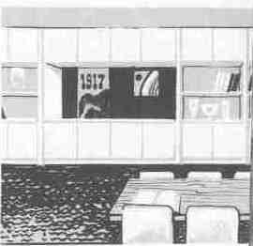
Рис. 151. Компоновка стеллажа-шкафа и витрины.

Для того чтобы найти подходящее место для наград, кубков, грамот, имеет смысл предусмотреть несколько застекленных витрин. Место для них нужно определить в зоне наилучшего обзора на высоте 120—180 см от пола. Стоящему человеку не придется нагибаться, чтобы рассматривать и изучать подробности, сидящим также будет хорошо видно.

Какой «цветовой климат» следует избрать? Как окрасить стены, стеллаж? Ответ здесь не может быть однозначным. Но некоторые рекомендации можно сформулировать и обосновать.
1. Имея в виду большое количество информации — лозунги, призывы, диаграммы и т. п., цветовое решение стен и мебели должно быть относительно нейтральным. Их поверхности, подобно паспарту,— хороший фон, необходимый для того, чтобы выиграло само изображение, т.е. предметы, так много значащие в создании облика помещения и выражающие его идейное содержание и функциональную сущность.
2. Искусственный свет должен строиться на сочетании общего и местного. Общий свет от потолочных светильников должен быть достаточно интенсивным для того, чтобы, сидя за столом, можно было без напряжения читать и писать.
Для освещения экспозиций могут быть устроены светильники направленного света. Свой встроенный свет могут иметь экспозиционные витрины.
При проектировании общественного интерьера в каждом отдельном случае могут возникнуть свои проблемы и задачи. Приведенный же пример может только помочь усвоить последовательность и метод работы.

ЭРГОНОМИКА ОФИСА
Продуманный с точки зрения эргономики офис повышает эффективность труда, обеспечивает здоровье сотрудников, порой даже помогает удержать ценных специалистов, наконец, просто способствует созданию благоприятного психологического климата в коллективе. Можно сформулировать главную цель эргономики - обеспечение эффективности, безопасности и комфортности рабочего процесса. То есть создание таких условий работы, которые способствуют снижению утомляемости человека и сохранению его здоровья. Сегодня эргономичность является неотъемлемой характеристикой любой качественной офисной мебели и рабочего пространства офиса в целом.
К параметрам эргономической безопасности интерьера относятся плавные углы, правильные габариты мебели, ее прочность, простота в обращении. Многое зависит от грамотного расположения мебели в интерьере офиса. Очень важно, чтобы рабочее пространство могло конфигурироваться с учетом индивидуальных потребностей работника. Наиболее удачным специалисты считают расположение мебели по принципу «все под рукой»: когда необходимые для ежедневной работы полки, тумбы, шкафы находятся на расстоянии вытянутой руки. Это позволяет исключить ненужные затраты энергии и направить все силы на выполнение своих непосредственных обязанностей. Доказано, что благодаря соблюдению норм эргономики экономится около 30% рабочего времени.
Немаловажным условием эргономики считается использование мобильных и стационарных офисных перегородок. Перегородки дают широкие возможности для построения рабочих мест и контроля визуального и звукового контакта между сотрудниками. Кроме того, по сравнению с капитальными стенами, увеличивается эффективность использования пространства – экономия может достигать 20%. Оптимизируются и пути передвижения сотрудников к аппаратуре коллективного пользования (принтеры, ксероксы) или в зоны отдыха.
Офисное кресло
Подбор кресла для сотрудников, большую часть рабочего времени (от 75 до 95%) проводящих сидя, имеет чрезвычайно большое значение. От того, насколько удобно кресло, напрямую зависит состояние опорно-двигательного аппарата работника.
Непрерывное сидение наносит большой вред организму и утомляет тело значительно сильнее, чем напряженный физический труд. На межпозвоночные диски приходится нагрузка в 30-60 кг. При правильной посадке она распределяется по поверхности диска равномерно. «Перекосы» приводят к «выдавливанию» дисков (грыже) и их повреждению. Вследствие дальнейшей деформации позвоночника и разрушения межпозвоночных дисков защемляются нервные корешки.
Когда речь идет об эргокресле, то оно, кроме пассивной эргономики - удобно сидеть неподвижно, - должно обладать еще и активной эргономикой. То есть человек, сидящий на нем, должен имеет возможность во время работы менять положение тела – это улучшает кровообращение и препятствует односторонней нагрузке мышц.
В эргономичном офисном кресле соблюдаются два основных принципа – регулируемость и физиологичность. Кресло должно легко подстраиваться под особенности анатомии конкретного сотрудника и уменьшать нагрузки позвоночника. Столь распространенное в недавнем прошлом жестких, нерегулируемых стульев или кресел приводило к тому, что мышцы привыкали к нефизиологичному положению, позвоночник искривлялся, что открывало путь всевозможным хроническим заболеваниям.
Посредством газ-патрона должна быть реализована плавная регулировка кресла по высоте. Оптимальная высота сиденья - когда ступни ног полностью касаются пола, а угол сгиба коленей при этом составляет примерно 90°. Очень важно, чтобы край сиденья имел мягкую скругленную вниз форму. Это позволяет избежать давления на кровеносные сосуды и не нарушает циркуляцию крови в ногах.
Обязательно и наличие поддержки поясницы, либо регулируемой, либо реализованной в офисном кресле за счет специальной формы спинки. Так же очень важным критерием при выборе новых офисных кресел является наличие регулируемых по высоте подлокотников. Они не должны упираться в локти и заставлять поднимать плечи слишком высоко, держа в постоянном напряжении мышцы плечевого пояса и шеи. Наличие регулируемого подголовника также желательно. Он не дает голове сотрудника занимать неправильное положение во время работы. Однако можно легко убедиться, что подголовники или высокие спинки на данный момент являются отличительной особенностью кресла руководителя.
Механизмом качания кресла также весьма полезен – он обеспечивает фиксацию различных углов наклона спинки и сиденья относительно плоскости пола. Это обеспечит сотруднику возможность смены позы и отдыха во время работы, прямо на рабочем месте.
Рабочий стол
Выбор офисного стола как основного предмета обстановки - весьма ответственная задача. Для работы за компьютером и с бумажными документами требуется просторная поверхность, но зачастую это входит в противоречие с необходимостью на минимальной площади разместить максимальное число рабочих мест.
Как уже было сказано, офисные кресла должны иметь обширные возможности для регулировки. Учитывая это нет большой необходимости в регулируемой по высоте столешнице. Однако ее высота должна быть примерно на уровне середины живота работника (при его прямой посадке – это около 70-75 см), чтобы было достаточно места для ног.
Глубина стола также важна. Столешница должна быть достаточно широкой, чтобы можно было на должном удалении от глаз водрузить монитор (об этом ниже), а также расположить удобно клавиатуру и коврик с мышью. Ее ширина должна позволять полностью положить локти на стол, отодвинув клавиатуру к монитору.
Зона охвата рук для среднестатистического человека - 35-40 см. Ближняя рабочая зона занимает область, которая охватывается рукой с прижатым к туловищу локтем, дальняя зона заканчивается там, куда нельзя достать вытянутой рукой. Исходя из этих соображений наиболее удачным рабочим местом можно считать компьютерный стол, форма столешницы которого напоминает равнобедренный треугольник с вырезанным полукругом в середине основания. Угловая конструкция позволяет разместить монитор в углу. Монитор не вторгается в рабочую зону и при этом габариты рабочего места не увеличиваются. Криволинейная передняя кромка позволяет увеличить площадь самой рабочей зоны.
Расположение монитора
Существуют различные мнения по поводу оптимального расположения монитора по отношению к работнику. Наиболее частая рекомендация - чтобы глаза находились на расстоянии не более 45-60 см от экрана. По разным источникам, глаза при этом должны находиться или на уровне центра экрана или на 15-20 см выше него. Но специалисты единодушны во мнении, что сотрудник не должен смотреть на монитор снизу вверх – это вызывает напряжение мышц шеи и приводит к головным болям.
Важное место в гигиене зрения имеют и технические параметры монитора. Прежде всего, это разрешение монитора и частота обновления изображения. Первый параметр влияет на величину, а, следовательно, и читабельность текста. Слишком мелкий текст будет вынуждать работника напрягать глаза и наклоняться к экрану. Напротив, слишком крупный - уменьшает эффективность работы с текстовыми документами, графикой и т.п. Для наиболее распространенных сейчас мониторов с диагональю в 15, 17 и 19 дюймов оптимальное разрешение – 800*600, 1024*768 и 1280*1024 соответственно. Однако при этом частота обновления изображения не должна быть меньше 80-85 Гц, поскольку колебания яркости приводят к нервному переутомлению и быстрому ухудшению зрения.
Для жидкокристаллических (ЖК) мониторов частота обновления не столь важна как для мониторов с электронно-лучевой трубкой (ЭЛТ), поскольку колебания яркости сведены к минимуму. Даже частота обновления в 75 Гц будет вполне комфортной. Это является одним из самых существенных аргументов при выборе между ЖК и ЭЛТ мониторами. Также из-за существенно меньшей толщины монитора экономится место на рабочем столе. Многие из моделей жидкокристаллических мониторов имеют возможность крепления к стене. Но вряд ли это стоит делать, так как в таком случае возможности регулировки положения монитора резко уменьшаются, а экономия места не столь существенна.

ЗАКЛЮЧЕНИЕ
Может ли человек сразу изменить свои вкусы? Научиться отличать плохое от хорошего? Вряд ли. Уровень понимания и глубина чувства, повышение личного вкуса связаны в первую очередь с общей культурой человека, с приобщением его к искусству в самом широком смысле этого слова, притом не только к живописи, скульптуре и архитектуре, но и к литературе, поэзии и музыке. Все их непреходящие эстетические ценности аккумулируются в сознании человека в зависимости от его личных способностей и целеустремленности и реализуются уже в сфере предметного мира. Все это дается не сразу. При любой возможности нужно размышлять, смотреть, слушать, наблюдать. Внимательно. Постоянно. Человек развивается во времени.
Эстетику предметного мира нельзя отделить от всего остального, «музы ходят хороводом», говорили древние. Только встав на иную, более высокую ступень понимания и чувства, можно сделать свое видение окружающего нас предметного мира более совершенным.
Еще сложнее проблема нашего личного участия в организации предметной среды, проблема дизайнерской «самодеятельности». Книга, конечно, не может заменить планомерную учебу в специальной школе и личное общение в профессиональной среде. Все, что связано с искусством, познается в конечном счете личным опытом. Недаром обучение проектировщиков-архитекторов и дизайнеров основано на беспрерывных упражнениях и общении с педагогами в процессе выполнения творческих заданий (так же как у музыкантов и живописцев, танцоров и скульпторов). Учебное проектирование—та основа, без которой немыслимо формирование квалифицированного дизайнера.
Никакая наука не может заменить естественное эстетическое чувство, хотя тяга к поискам законов прекрасного в той или иной мере существовала всегда. Поэтому на учебу, на школу нельзя смотреть как на безусловную гарантию всестороннего совершенствования человека.
Теперь о другой крайности — о неверии в возможность расширения своего кругозора, понимания дизайна и его содержания, а тем более в возможность успешного выполнения какой-нибудь дизайнерской задачи собственными силами, чего-нибудь эстетически приемлемого.
Отказаться от «эстетического контроля» практически нельзя. Каждый из нас так или иначе обживает среду — бытовую или производственную, личную и общественную. Это норма жизни современного человека. Только делают это лучше или хуже, красиво и осмысленно или уродливо и нерационально. Вне зависимости от личных наших данных и условий, способствующих или препятствующих делу, мы, так или иначе, участвуем в создании нашего предметного окружения.
Для развития человека нужно время, и это всецело относится и к нашей проблеме. Пусть не огорчают поначалу трудности и неудачи — первые опыты не всегда бывают успешными. Не забывайте, что только невежды бесконечно уверены в себе и не признают критики.
Нужно неустанно шлифовать свой вкус, всматриваться и вслушиваться во все красивое, созданное природой и человеком. Самовоспитание и самоусовершенствование рано или поздно дадут свои плоды. Тогда станет понятнее, как много прекрасных свойств еще таит в себе как будто бы так нам знакомый предмет, как многое с ним связано, сколько нужно чутья, интуиции и фантазии прибавить к рациональности и простому здравому смыслу.

ПРИЛОЖЕНИЕ 1

Нормы освещенности
Помещение | Н/О при общем освещении, лк
Кабинеты, рабочие комнаты, офисы, представительства | 300
Проектные залы, конструкторские и чертежные бюро | 500
Читальные залы | 400
Книгохранилища, архивы фонды открытого доступа | 75
Жилые комнаты, гостинные, спальни | 150
Помещения для работы с дисплеями и видеотерминалами | 200 - 400
Спортивные залы | 75 - 200
Выставочные залы | 150 - 200

Характеристика зрительной работы | Наименьший размер объекта различения, мм | Норма освещенности, лк
Наивысшей точности | 0,15 | 1000-1250
Очень высокой точности | 0,15 - 0,30 | 600-750
Высокой точности | 0,30 - 0,50 | 400-500
Средней точности | 0,50 - 1,0 | 200-300
Малой точности | 1 - 5 | 200-300
Грубая | Более 5 | 200

